高級中學 物理科 解析卷(簡) 年 班 座號： 姓名：

- 單一選擇題
1.答案：(Ｃ)
解析：光經稜鏡射出空氣時，折射線會偏離法線，如圖所示，眼睛看到虛像為 S'，亦即原直線向 dc 邊偏離，故所視成像位置應為(Ｃ)。
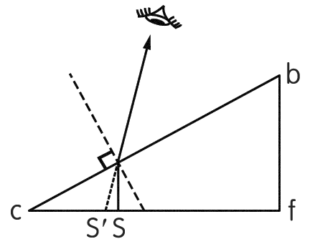
2.答案：(Ｅ)
解析：若狹縫直立，則條紋會向兩側開展，而狹縫橫置，條紋會向上下開展。單狹縫的繞射條紋中央亮帶較其他亮帶寬，而雙狹縫干涉條紋則各條紋均一樣寬。
3.答案：(Ｅ)
解析：由平面鏡反射之光線可視為由光源成像 S' 處直線發出，由圖之幾何關係即可得反射光線照到牆上的面積為 9a。
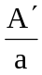＝（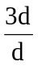）²＝ ⇒ A'＝9a
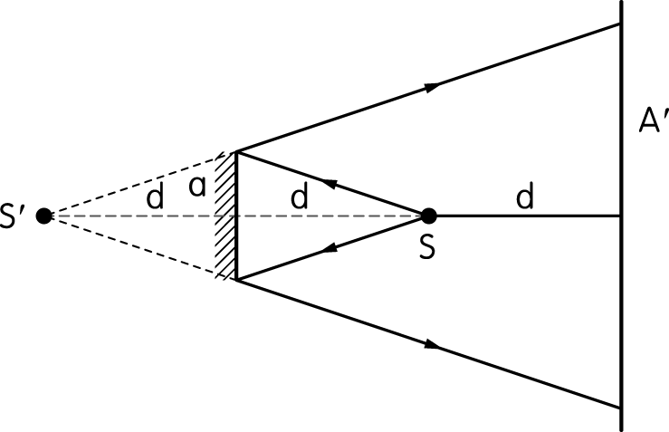
4.答案：(Ｅ)
解析：λ＝＝2（m）
v＝＝2（m∕s）
f＝＝＝1（Hz）
5.答案：(Ｃ)
解析：由空氣中進入玻璃圓柱，須偏向法線；反之，由玻璃圓柱進入空氣中，須偏離法線，如圖所示，故選(Ｃ)。
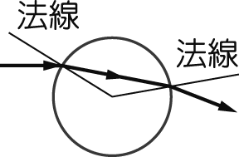
- 多重選擇題
1.答案：(Ａ)(Ｂ)(Ｃ)(Ｅ)
解析：(Ｄ)傅科發現光在水中的速率較空氣中慢，此與牛頓「微粒說」的預測相反，證實惠更斯「波動說」對光速的預測。
2.答案：(Ａ)(Ｂ)
解析：(Ａ)(Ｂ)以白光進行單狹縫繞射，中央亮帶為白色，而中央亮帶的兩旁，因各色光的波長不同，在不同位置形成破壞性干涉，而顯現出互補色，而產生彩色條紋。
(Ｃ)緊鄰中央亮帶兩側之亮帶為黃色光。
(Ｄ)白光為多色光混合，每一色光產生亮帶位置不同，疊加而成，所以較單色光要混雜。
(Ｅ)中央亮帶的寬度與狹縫寬度成反比，所以狹縫寬度增加，中央亮帶變窄。
- 素養題
1.答案：(Ａ)
解析：開口小易繞射，所以應安裝成(Ａ)圖，讓聲音能左右繞射開來。

